ND Nogometna šola Malečnik

v soboto, 18.6.2011, organizira

NOGOMETNI TURNIR
ZA KATEGORIJO U 6
(nastopajo lahko fantje rojeni 1. 1. 2004 in mlajši ter dekleta rojena 1. 1. 2003 in mlajša)

v športnem parku BERL, v Malečniku.
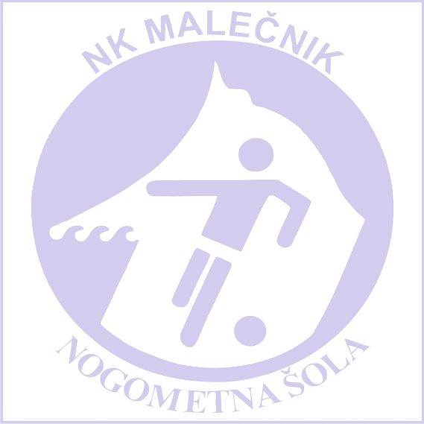
Sistem tekmovanja:
- ekipe bodo razdeljene v dve skupini po 5 ekip, kjer igra vsak z vsakim,
- v drugem delu igrajo ekipe za mesta od 1 do 10,
- igra se po sistemu 1+6 (vratar + 6 igralcev v polju),
- igralo se bo na igrišču ca. 30 x 50 m (gol velikosti 5 x 2 m),
- igralni čas je 1 x 12 min.

Prijave sprejemamo na tel. št.:
- 041 786-121 (Uroš Kelbič), e-mail: u.kelbic@gmail.com in na
- 070 893 642 (Dejan Fras), e-mail: nik.fras@gmail.com.

Prijavnina za turnir znaša 40,00 EUR in vključuje malico za ekipo. Prijavnino lahko poravnate pred turnirjem na TRR: SI56 251009719021179 (Probanka), ali ob prijavi ekipe pred turnirjem!

Nagrade:
- pokali in priznanja za vse ekipe,
- pokal in priznanje za najboljšega vratarja in strelca turnirja.

Rok za prijave je do 15. 5. 2011!

Podrobna pravila in razpored turnirja boste prejeli po elektronski pošti najkasneje do 12. 6. 2011.

Več o turnirju na www.nk-malecnik.si!

Športni pozdrav!

